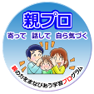

年 月 日（ ）
教材番号
13
「過ぎてしまえば一番幸せ」期（子育て前期）
「ワクワク・ドキドキ」編
（小学１～３年生の親を対象としたプログラム）その１
小学校の生活にも少しずつ慣れ，まだまだ幼いと思っていた子供の世界は，家族を超えて広がり，さまざまな経験をするようになります。だんだんと親の側から離れていくわが子の姿に寂しさを感じることもあるかもしれませんが，子供の成長を喜び，自ら伸びようとしている芽をみつけてしっかり伸ばしてあげましょう。子供にとって心安らぐ居場所になっているかどうか家庭をもう一度見つめ直し，子供と一緒に親も成長していきたいものですね。

子どもの成長を多様な価値観で受けとめ，この子が自ら伸びようとしている芽をみつけて，しっかり伸ばしてあげたいものですね。
幼児期は自我の芽生えの時期。自己主張も激しくなり，なんでもかんでも自分でしたがるようになります。行動範囲も広がり，親は気が抜けません。「危ない！」「またやっちゃったの！」「いいかげんにしなさい！」…追いかけて，怒鳴ってばかりで，気がついたらクタクタになっていませんか？
しつけはきちんとしながらも，ゆっくり，ゆったり，余裕を持って…そんな方法を探してみましょう。
イラスト：うじな かずひこ

広島県教育委員会

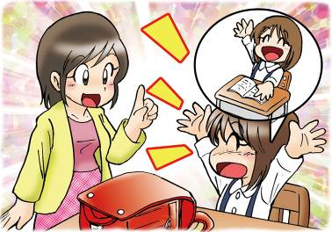


小学校１年生のユイちゃんとお母さんのある日のエピソード…。
ユイ「あ～あ。明日も学校か～。嫌だな～」
母 （内心ドキッとしつつも，何でもないふりをして…）
「な～に？どうしたの？学校で何かあった？」
ユイ「今日ね，宿題プリントを忘れたから，先生にしかられたんだ。ちゃんと持って
きなさいって。しかられた～ってみんなに笑われて，恥ずかしかった。すっご
く嫌だったんだよ」
母 「そっか，そりゃ嫌だよね。だけど，宿題を忘れたのはどうしてなのかな？準備
の時に，きちんと確かめたの？」
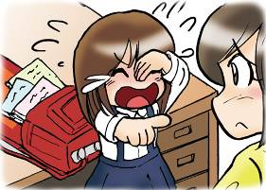
ユイ「私，宿題ちゃんとやってたんだよ！お母さんが入れてくれてないからだよ。それから，筆箱の中の鉛筆は，毎日きちんと削ってきなさいって，先生言ってたよ。お母さん！！」
母 「…」
ユイ「私，明日，学校行きたくな～い！」
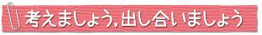
① ユイちゃんの気持ちを考えましょう。
（あなたのお子さんにも同じような体験はありませんか。）

② あなたが，ユイちゃんのお母さんだったら，どう対応しますか。

③ わが家の「子供の忘れ物対策」を出し合いましょう。



子供が健やかに成長し，楽しく充実した小学校生活を過ごすためには，子供の生活基盤である家庭での関わりがとても大切です。そのために，親子でどんなことができるか考えてみましょう。
① 小学校に入学してから，子供の生活（学校，家庭，友人関係等）の中で，困
ったり，悩んだりした体験がありませんか。思い出して書いてみましょう。

② 子供が，楽しく充実した小学校生活を過ごすために，親子でどんなことができ
るでしょうか。



やってみましょう！生活習慣チェック
学校で楽しく元気に過ごすためには，食事や睡眠といった基本的な生活リズムを整えることや家庭学習の習慣づくりなどが重要です。あなたの家庭ではできていますか。親子でチェックしてみましょう。
□ 親子で決めた時刻に寝起きしている。
□ 朝食を毎日食べている。
□ 毎朝，洗顔・歯磨き・排便を済ませて登校している。
□ 外から帰ってきたときは手洗い・うがいをしている。
□ 自分が使った物は，自分で片付けている。
□ 自分やみんなの物を大切にしている。
□ お手伝いをしている。
□ 学校での出来事を家族で話し合っている。
□ 毎日，時間を決めて学習している。
□ 学校への持ち物は，前日のうちに準備している。

参考資料

「学校に行きたくない」をこんな方法で乗り越えました！（先輩保護者のエピソード）

◆登校をしぶる時期が娘にもありました。一人目の子供ということもあり，内心とても戸惑いましたが，親が不安そうな顔を見せたら，子供にも影響すると思い，笑顔で見送り，笑顔で出迎えることを心がけました。

◆「学校休みたい…。」と言って涙を見せたのは，入学後３か月ほどたった頃でした。学校で楽しく
過ごしているとばかり思っていたのでショックでしたが，家ではゆっくり話を聞き，心配ごとについては，一つ一つ一緒に解決策を考えること。我が家はこの方法でなんとか切り抜けました。

◆少し真面目すぎるところがある長男は，学校でも頑張りすぎて疲れてしまったのかもしれません。
家では思い切り甘えさせるようにしていました。いろいろなことに慣れて，少しずつ自信をつけてくると，朝のグズグズもだんだん治まってきたように思います。

◆結局は，本人が乗り越えていくのを待つしかないのかなと感じています。親としては，あせらず，あきらめず，見守り，寄り添ってやることしかできません。子供の成長のスピードはすごいので，
過ぎてみれば「なーんだ」ということもありますよ。

◆ある朝，小４の娘が｢学校に行きたくない…｣と言って，起きてきました。私は，内心｢どうしよう！
もしかして，不登校！｣と思いました。そんな私の口から出たのは，｢いいよ。休みなさい。母さんも仕事休むから，ドライブでも行こうか。｣という言葉でした。次の朝，娘はさっぱりとした顔で，｢行ってきます！昨日はありがとう。｣といって，登校しました。休もうと思った理由は，本人が言うまで待っていようと思っています。


自分の中で，分かったこと，考えが変わったことがあれば，書いてみましょう。

お問合せ：〒730-0052 広島市中区千田町三丁目7-47 広島県立生涯学習センター
TEL：082-248-8848 FAX：082-248-8840 E-mail：sgcshinkou@pref.hiroshima.lg.jp

